**Node操作网络共享盘**

项目中有一个功能是要去读取共享盘中的文件，实现上传并且删除的操作， 上传的功能之前就已经实现了，但是做删除操作的话碰到了很多问题。

之前做上传的时候用到了**var mult=require('connect-multiparty');** 这个模块，它的本意是修改系统默认的上传文件夹，就拿win7来说，默认上传的文件夹是c盘下的temp 文件夹。

如果不做修改的话 ，后面再去temp文件夹下移动之前上传的某个文件的时候就会报没有权限的错，而在ubuntu 系统下的话 在node server端 读取文件的时候,即req.files的时候会提示undefined。 所以当用到**connect-multiparty**这个模块以后 后端获取到上传文件的路径实际上就发生了变化，我的设置是 **app.use(mult({ uploadDir: __dirname+'/temp' }));**

这个设置对应的路径就是node 项目根目录下的temp 文件夹，就拿这个来说的话,后端req.files获取到的实际就是这个文件路径，搞两个图来看看比较直观

这个图是我点击上传时候的文件夹，可以看到路径是hc/desktop/xxx

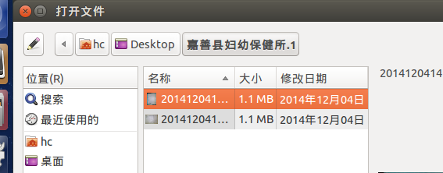

这个是系统打印出来的文件路径

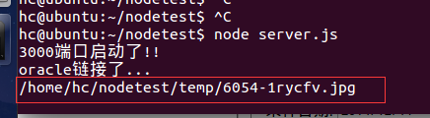

就目前来说，做上传完全没得问题， 可以如果现在要去删除原盘上的图片的话就做不到了，原因就是获取不到原始的文件路径了，就像我现在要去删除共享盘上的文件一下，这个就是问题之一。

第二个问题就是虽然我可以把共享盘的文件上传到服务器，但是想要server端读取共享盘 这个目前做不到， 这个是最大的问题

搞了3天找到了一个叫smb2的模块，几行代码就实现了这个功能

**var smb2Client = new SMB2({**

**share:'\\\\192.168.7.91\\test'**

**, domain:'WORKGROUP'**

**, username:'hc'**

**, password:'215324'**

**});**

**smb2Client.readdir('', function(err, files){**

**if(err) throw err;**

**console.log(files);**

**});**

后端读取到的文件 截图：

C:\Users\hc\Desktop\c.png

显示有3个 跟原盘上的文件一样

最后一步就是做删除操作了 有一个API 叫unlike

**smb2Client.unlink('path\\to\\my\\file.txt', function (err) {**

**if (err) throw err;**

**console.log("file has been deleted");**

**});**

我已经测试过，可以删除指定的文件，这里就不贴图了

这个功能到目前就算是完成了吧

**Ps:github上的模块路径 https://github.com/bchelli/node-smb2**